**SOFTWARE INSTALADO EN LA PLATAFORMA DEL CLIENTE GA10-220501097-AA3-EV01**

JAVIER ENRIQUE CAMPOS TORRES

FICHA 2627060

INSTRUCTOR

[ANDRÉS RUBIANO CUCARÍAN](https://sena.territorio.la/perfil.php?id=1762224&grupo=2186398)

ANÁLISIS Y DESARROLLO DE SOFTWARE

CENTRO DE SERVICIOS FINANCIEROS

2024

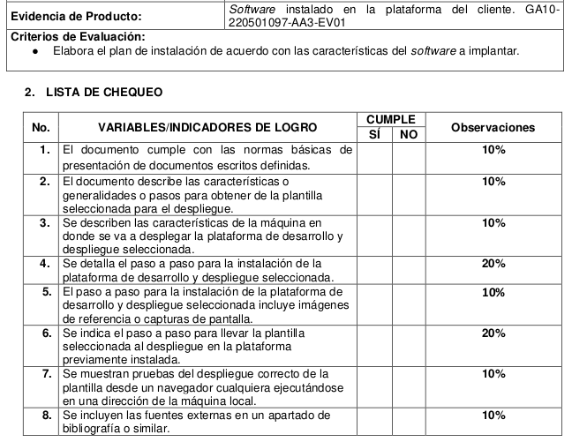

Evidencia de producto:

**Software instalado en la plataforma del cliente.**

**GA10-220501097-AA3-EV01**

1. Teniendo en cuenta las diferentes plataformas de desarrollo e implantación de aplicaciones y servicios vistas en el componente formativo, seleccionar una para el montaje de un servidor de aplicaciones local completo para hacer el despliegue local de una plantilla web teniendo en cuenta los siguientes elementos:

● Seleccionar una plantilla HTML gratuita de internet para hacer la prueba, puede utilizar el sitio

https://dev.to/davidepacilio/40-free-html-landing-page-templates-3gfp u otros similares para la selección de la plantilla, la cual servirá como producto de prueba para el despliegue.

● Seleccionar la plataforma de desarrollo e implantación de su preferencia.

● Una vez definidos los dos puntos anteriores deberá realizar un informe con el paso a paso requerido para la instalación de la plataforma de desarrollo y el montaje del producto para ser desplegado localmente utilizando imágenes descriptivas o captura de pantallas.

2. Elementos para tener en cuenta en el documento generado:

● Se deben seguir las normas básicas de presentación de un documento escrito, es decir el documento debe tener como mínimo una portada, introducción e inclusión de cualquier fuente utilizada para la definición de los elementos en el montaje del servidor local y el despliegue del producto de prueba.

3. Lineamientos generales para la entrega de la evidencia:

● Productos para entregar: un documento de paso a paso a realizar para la instalación de la plataforma y despliegue del producto de prueba.

● Extensión: libre.

● Formato: PDF.

● Para responder la evidencia remítase al área de la actividad correspondiente y acceda al espacio:

Software instalado en la plataforma del cliente GA10-220501097-AA3-EV01.

**INTRODUCCIÓN**

En el presente documento describo de manera detallada el proceso de instalación y despliegue de mí plataforma web, orientado a usuarios con conocimientos básicos en sistemas. El objetivo es guiar paso a paso en la configuración y puesta en marcha de un producto o página web, utilizando pantallazos para facilitar la comprensión de cada fase del procedimiento.

**Objetivo**

El objetivo principal es proporcionar una guía completa que permita a los usuarios instalar y desplegar correctamente una plataforma web, asegurando que el producto esté disponible y funcional en un entorno de producción.

**Alcance**

El alcance de esta guía abarca desde la preparación del entorno de trabajo hasta el despliegue final de la plataforma. Incluye:

* Preparación del entorno de trabajo: Instalación de las herramientas necesarias y configuración del servidor.

* Descarga y configuración de la plataforma: Obtención del software, configuración inicial y personalización.

* Despliegue de la plataforma: Publicación de la plataforma en un servidor web.

* Verificación y pruebas: Validación del correcto funcionamiento del producto.

**Requisitos Previos**

Antes de iniciar con la guía, asegúrese de contar con los siguientes requisitos:

* Conocimientos Básicos: Conocimientos básicos en administración de servidores, líneas de comando y desarrollo web.

* Recursos de Hardware: Un servidor con acceso a Internet y recursos suficientes para alojar la plataforma.

* Software Necesario: Un sistema operativo compatible (Linux, Windows o macOS), un servidor web (Apache, Nginx, etc.), un gestor de bases de datos (MySQL, PostgreSQL, etc.), y herramientas adicionales como PHP, Node.js, entre otros, dependiendo de los requerimientos de la plataforma.

**Metodología**

La metodología utilizada en esta guía es secuencial y práctica. Cada paso incluye instrucciones detalladas y pantallazos que ilustran el proceso. Los pasos están diseñados para seguir un orden lógico y progresivo, permitiendo que incluso aquellos con experiencia limitada en despliegue de plataformas web puedan seguir la guía con éxito.

**Estructura de la Guía**

La guía está estructurada en las siguientes secciones principales:

* Preparación del Entorno: Incluye la instalación de herramientas necesarias y la configuración inicial del servidor.

* Configuración de la Plataforma: Detalla la descarga, instalación y configuración inicial del software de la plataforma.

* Despliegue y Publicación: Explica cómo publicar la plataforma en el servidor y hacerla accesible a los usuarios.

* Pruebas y Verificación: Proporciona pasos para verificar que la plataforma funciona correctamente y cómo realizar ajustes si es necesario.

Con esta introducción, estamos listos para iniciar el proceso de instalación y despliegue de la plataforma web. Siga atentamente cada uno de los pasos y consulte los pantallazos para una guía visual que le facilitará la comprensión y ejecución de las tareas.

**Instalación del servidor local**

Para preparar el ambiente de desarrollo es necesario hacer uso de un servidor local, en este caso instalaremos el servidor local XAMP, ingresamos a la página oficial:

<https://www.apachefriends.org/es/download.html>

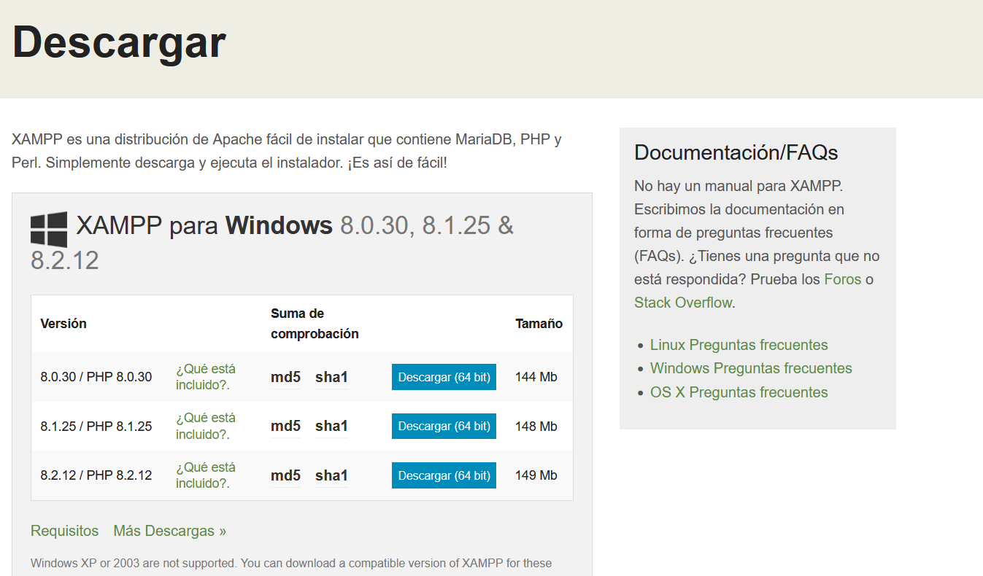

Una vez en la pagina buscamos la opción de descargas, y seleccionamos el archivo de descarga de acuerdo a nuestro sistema operativo, en este caso, descargamos la versión de XAMPP server para 64 Bits

Una vez instalado el servidor local, podemos ingresar al mismo, por medio de un buscador web, en la barra de búsqueda, digitamos <http://localhost/dashboard/> por defecto el servidor local tiene configurado el usuario como root y sin contraseña, posteriormente se puede cambiar esta configuración.

En mi caso seria para un linux:

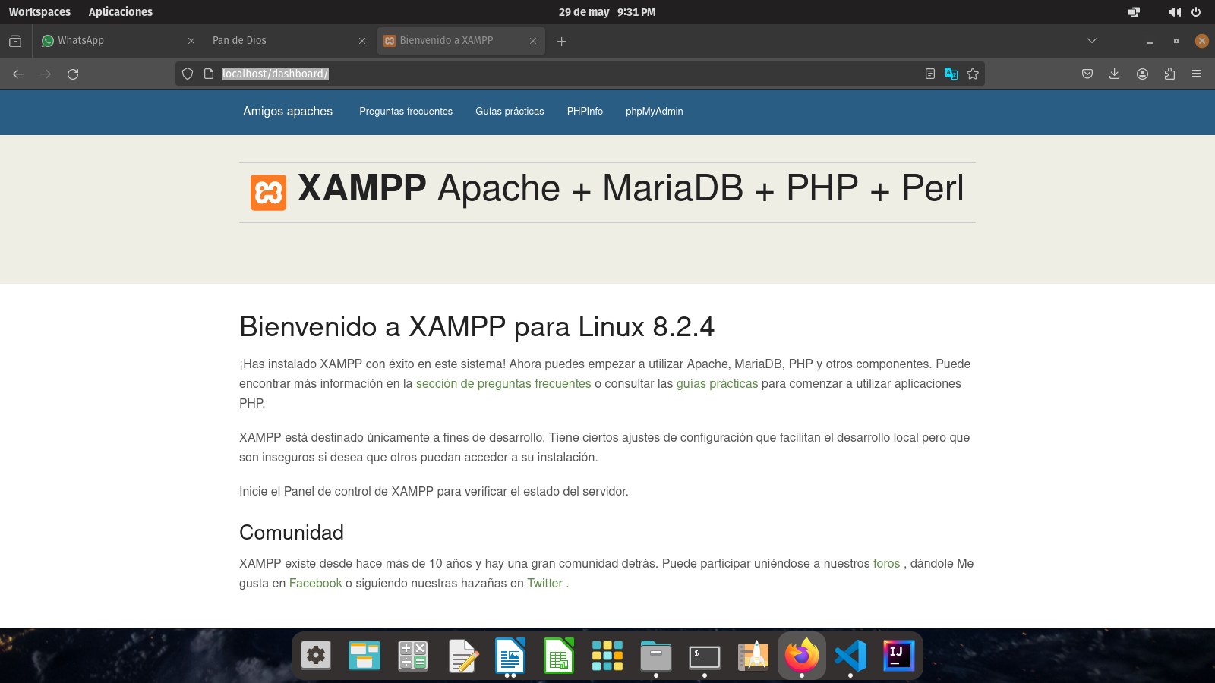

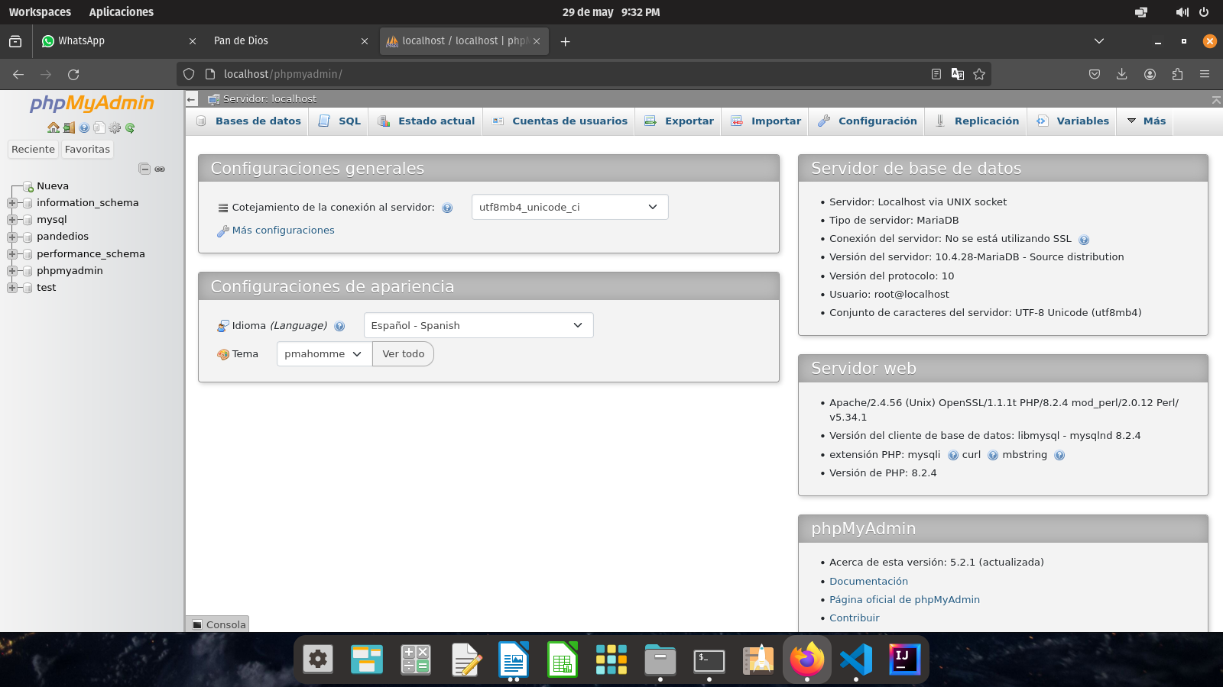

Dentro de phpmyadmin podemos importar las bases de datos con las que vayamos a trabajar, en este caso, vamos a importar la base de datos de pandedios:

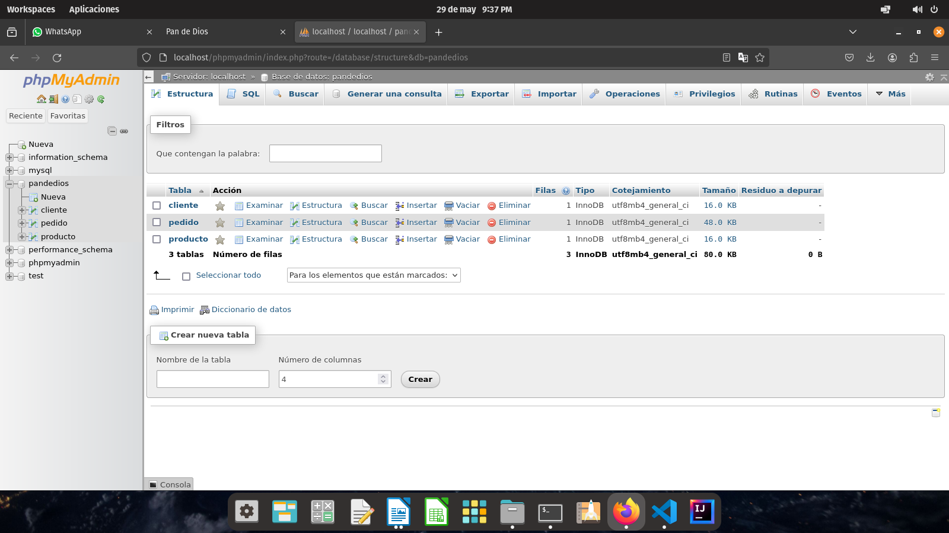

Después de importar el archivo SQL, ya se puede verificar la estructura de la base de datos

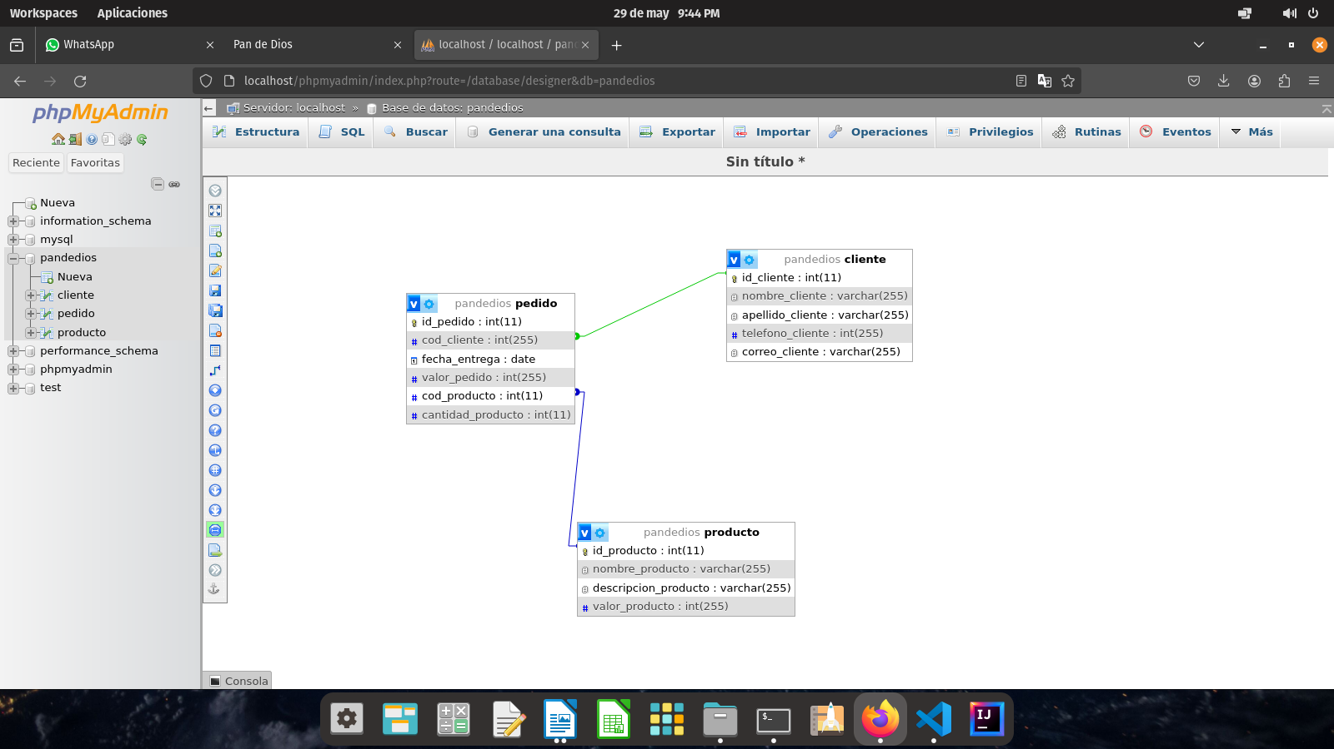

**Modificación de plantilla**

Para la modificación de la plantilla, se abre la carpeta que contiene la plantilla HTML dentro del editor de código Visual Studio Code

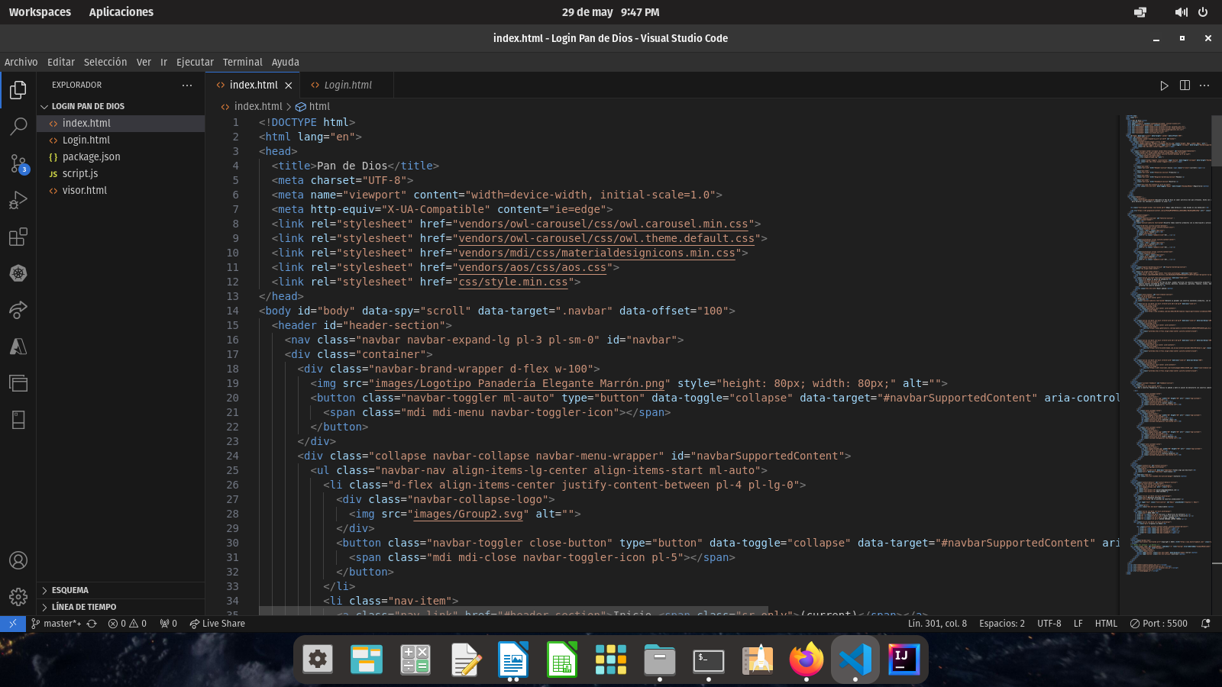

Dentro del editor de código ya podemos empezar a modificar los aspectos de la plantilla según nuestros requerimientos, vamos a establecer títulos, textos, imágenes y contactos de la marca. Para visualizar los cambios realizados en tiempo real, se usa una extensión de Visual Studio Code llamada Live Server:



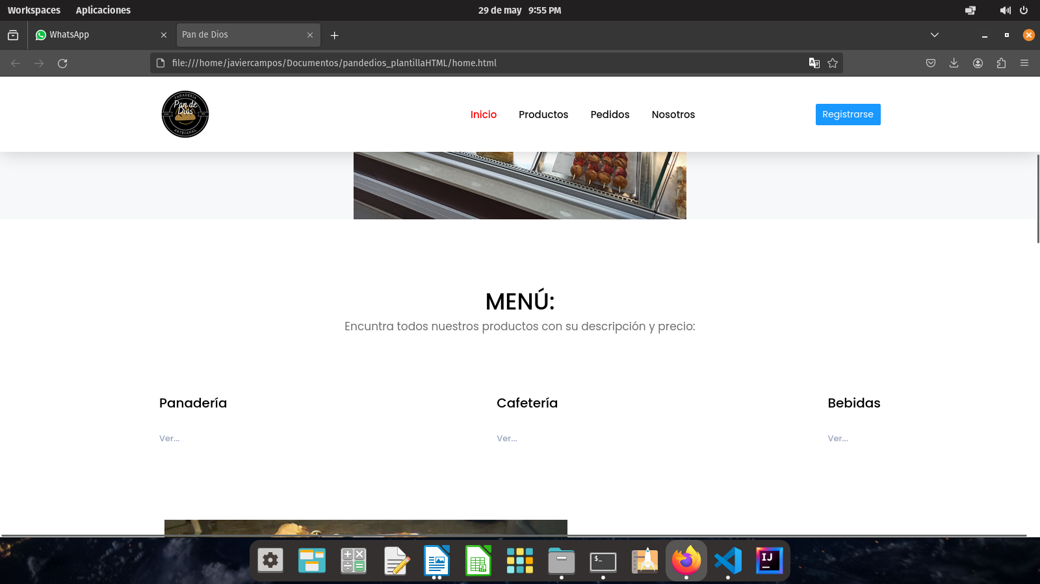

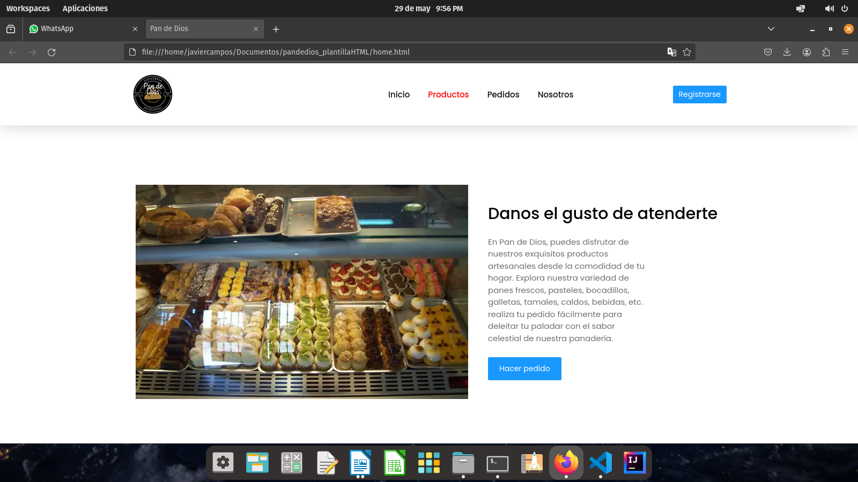





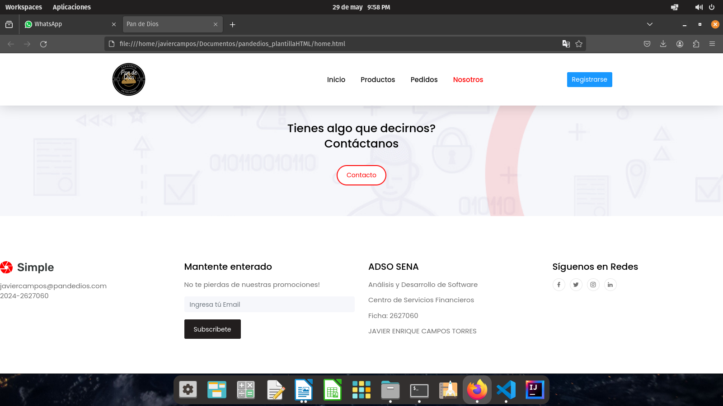

Cuando se termine la edición de contenido, podemos subir la carpeta y agregarla a un repositorio remoto por medio de GitHub, esto permitirá compartir el código con otros desarrolladores, además de permitir el fácil acceso al proyecto y el control de versiones de la aplicación.

A lo largo de esta guía, hemos recorrido todas las etapas necesarias, desde la preparación del entorno de trabajo hasta la verificación final del correcto funcionamiento del sistema. La adecuada preparación del entorno de trabajo, incluyendo la instalación de software necesario y la configuración inicial del servidor, es esencial para evitar problemas durante las fases posteriores.

Una configuración detallada y precisa de la plataforma es clave para asegurar que todas las funcionalidades operen correctamente y que la plataforma esté personalizada según las necesidades del proyecto. Las pruebas exhaustivas y la verificación final son indispensables para asegurar que la plataforma funcione como se espera y para identificar y corregir cualquier posible error antes de que los usuarios accedan al sistema.

**Verificación Final**

* Acceda a la URL pública de la plataforma y asegúrese de que todas las funcionalidades estén operativas.

* Revise nuevamente la configuración del servidor, los archivos de configuración y los permisos para asegurarse de que todo esté en orden.

* Realice pruebas con diferentes perfiles de usuario para asegurar que la plataforma funciona correctamente para todos los roles definidos.

* Recopile retroalimentación de un grupo de usuarios de prueba y realice ajustes según sea necesario.

* Configure herramientas de monitoreo para supervisar el rendimiento de la plataforma y recibir alertas en caso de problemas.

* Establezca un plan de mantenimiento regular para aplicar actualizaciones de seguridad y mejoras.

* Documente todo el proceso de instalación y configuración para futuras referencias.

* Proporcione guías de usuario y soporte técnico para los usuarios finales de la plataforma.

Felicitaciones por haber completado con éxito la instalación y despliegue de su plataforma web. Con una base sólida establecida, podrá continuar mejorando y escalando su proyecto según sea necesario.